Manual do processo de Recapagem MOVERE Aplicado para Michelin

OBJETIVO
Este manual tem como objetivo orientar na utilização do processo de recapagem no MOVERE Software exclusivo para gestão de peças, Pneus e serviços.

APLICAÇÃO
Este documento é aplicável a todos os postos Licenciados Michelin orientado de forma clara e intuitiva os processos a serem realizados quanto ao uso do MOVERE.

DEFINIÇÃO
MOVERE é um sistema ERP (Enterprise Resource Planning) para gestão de peças, Pneus e serviços.
Que possui um modulo exclusivo para rastreabilidade e para controle de entrada e saída das carcaças utilizadas nas reformadoras.

- Manual de Utilização
1.1. Primeiro acesso
Para utilizar o sistema MOVERE, deve-se abrir o Internet Explorer e digitar o endereço (URL) da aplicação. O endereço (URL) digitado depende da empresa, e deverá ser visto junto com time de implantação MOVERE. Um ícone de atalho ao link é criado para facilitar o acesso.
O sistema será então aberto e após alguns instantes irá exibir a tela de acesso.

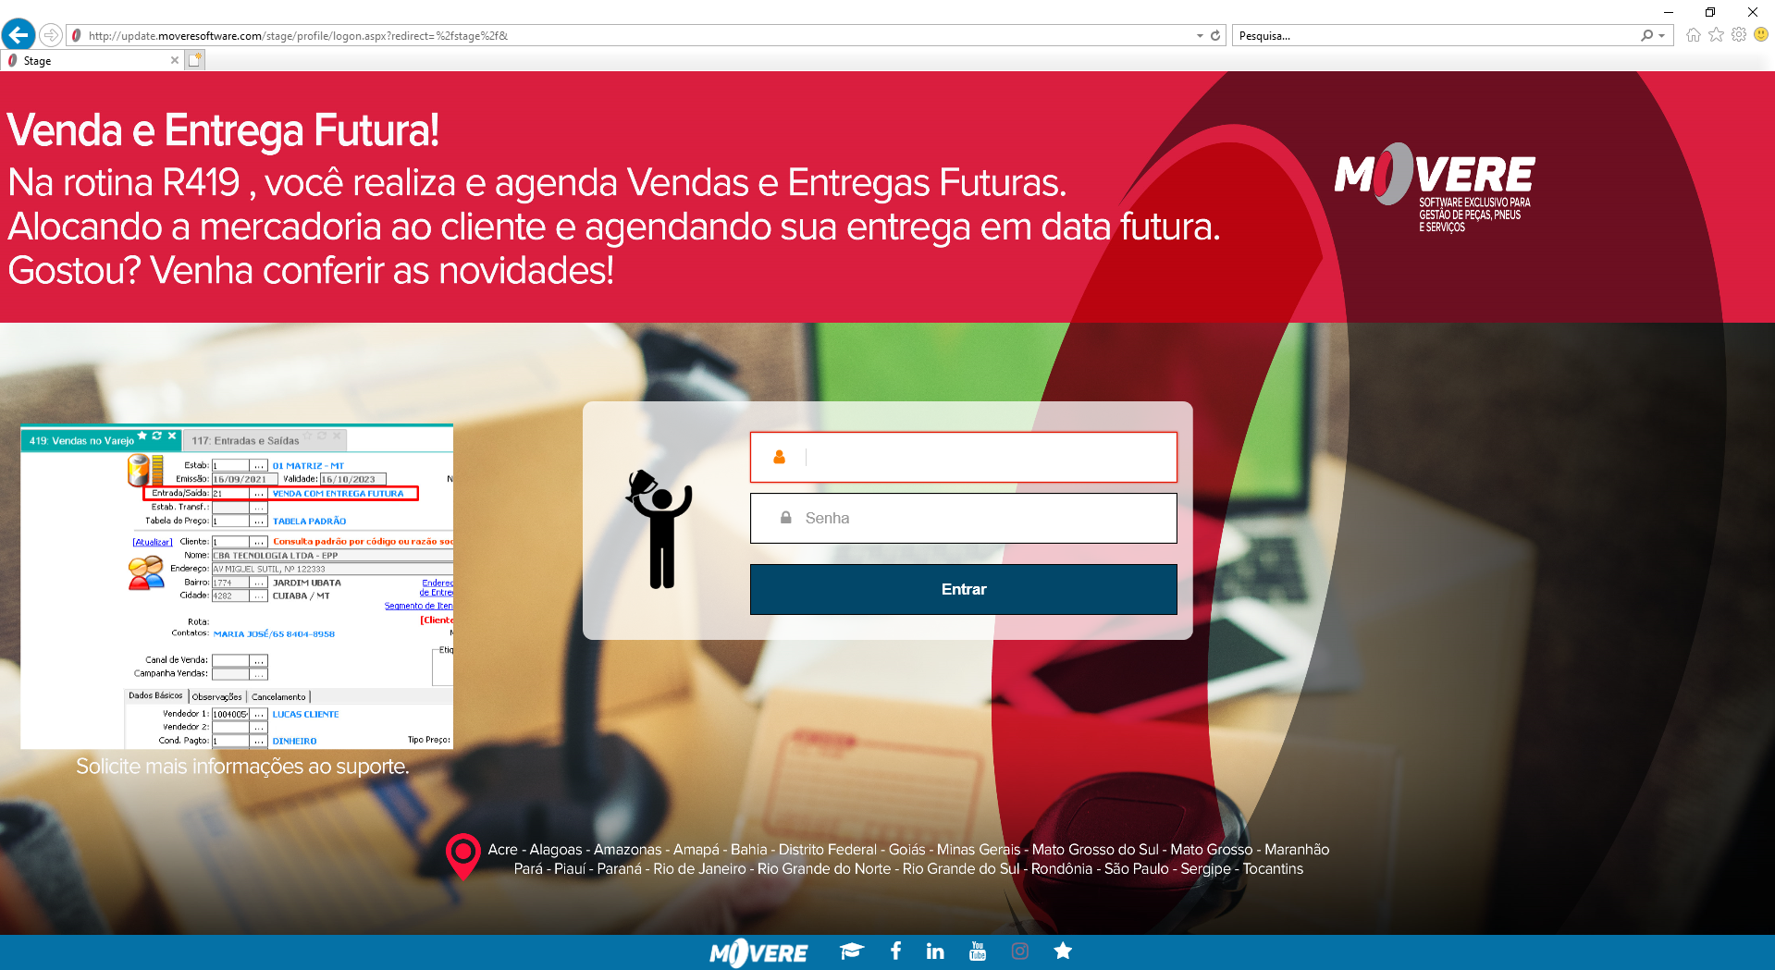
Você então deve preencher o campo “USUÁRIO” com seu login.
Após preenchido este campo, com mouse ou tecla (TAB) selecione o campo “SENHA” e preencha com sua senha.
Para complementar o acesso ao sistema clique com mouse sobre a palavra “ENTRAR” ou pressione a tecla ENTER
1.2. Menu Principal do MOVERE
Assim que acesso ao sistema é completado, é apresentada a tela principal do MOVERE onde aparece todos os Menus de trabalho para navegação (Controladoria, Financeiro, Materiais, Segurança e Vendas)

No Menu “Materiais” é possível encontrar o modulo “Produção”, onde são exibidas as rotinas referentes ao processo de recapagem.
Dentro do modulo de produção é possível encontrar três categorias de rotinas:

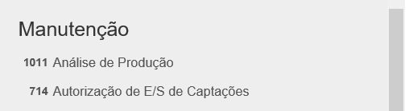

Categoria “Manutenção”, encontram-se rotinas referente a Cadastros básicos, recepção das carcaças as etapas (postos), a parte de configuração do sistema de produção e liberações de acessos do usuário relacionado ao modulo de produção.

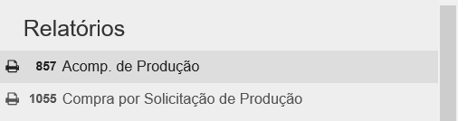

Categoria “Relatórios”, encontram-se todas as opções de relatórios relacionados a produção

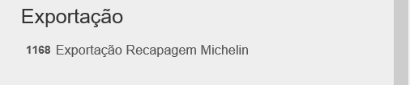

Categoria “Exportação”, encontra-se as informações exportáveis relacionadas a produção

1.3. Menu Vendas Varejo Manutenção Vendas Varejo

1.3.1. Entrada da carcaça e lançamento do orçamento de produção

Ao selecionar a opção “Vendas Varejo”, abrirá a tela principal da rotina, em seguida clique no botão “+NOVO” será aberta a tela para digitação dos dados referente a coleta e carcaça para reforma, conforme ilustrado abaixo:

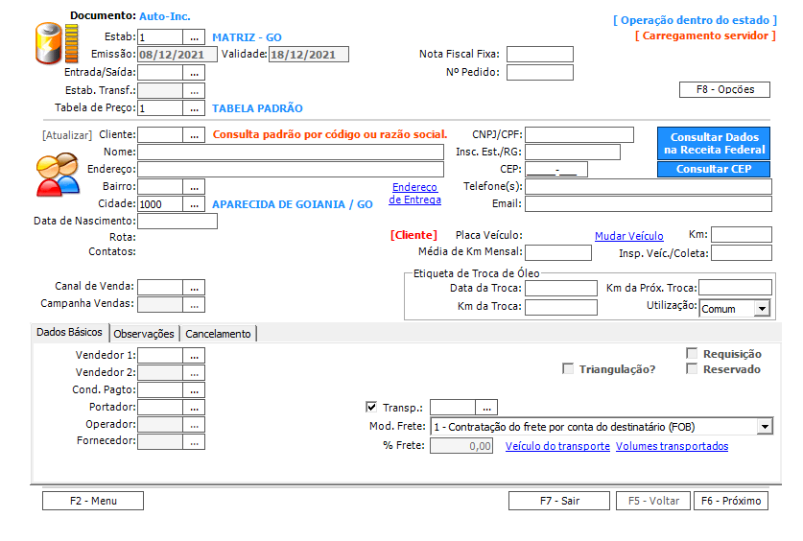
Funcionamento da tela:

Selecione o botão ou digite iniciais da palavra que deseja pesquisar nas opções abaixo para selecionar as informações pré-cadastrados no sistema para cada campo da tela “Vendas Varejo”:

- Estab: selecione o estabelecimento que será feito serviço de recapagem
- Emissão: data do orçamento de Produção
- Entrada/Saída: selecione a natura da operação que está sendo realizada
- Cliente: selecione o cliente para quem será realizado serviço de recapagem
- Insp.veíc./Coleta: Digite número da coleta
- Vendedor: selecione o vendedor que realizou a venda do serviço
- Cond. Pagto: selecione a condição de pagamento
- Portador: selecione a forma de pagamento

Em seguida clique no botão “F6 - Próximo”.

1.3.2. Inclusão de Itens

Após preenchimento da primeira tela do orçamento de produção e clicar no botão “F6 - Próximo” a seguinte tela aparecerá:

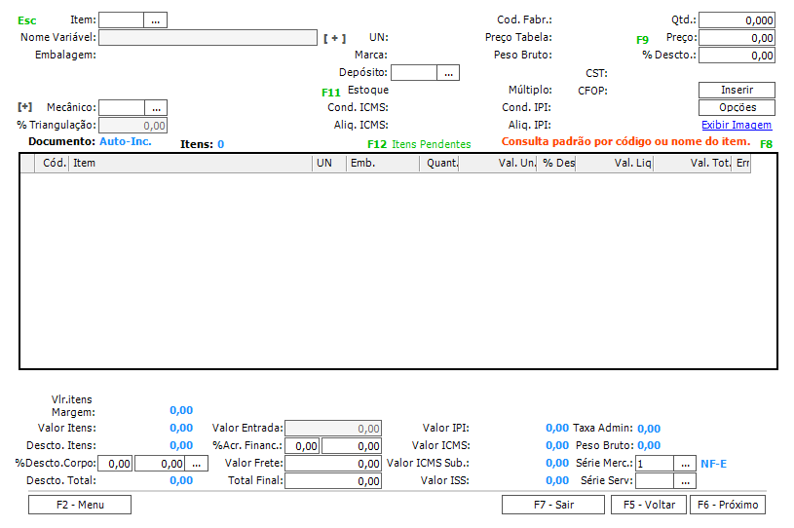

Preencha as informações abaixo:

- Item: selecione o serviço de recapagem que será executado, informações referentes a Dimensão, linha de produção e Banda do pneu estão pré-relacionadas com serviço selecionado
- Qtd.: informe a quantidade de pneu que será reformado para dimensão escolhida
- Preço: será sugerido preço de tabela definido para serviço
- %Descto.: informe descontos caso houver
- Série.Merc: informe código da série de mercadoria para emissão NF-e caso necessário
- Série Serv: informe código da série para emissão da NFS-e

Demais campos na tela são carregados conforme pré-cadastrados relacionadas ao item ou são de utilização exclusiva para cenários específicos.

Após o preenchimento das informações relacionado ao item, clicar no botão “Inserir”.

1.3.3. Inclusão de informações da carcaça para reforma

Após “Inserir” o item o sistema irá sugerir automaticamente a inserção dos dados referente a carcaça para reforma, conforme ilustrado abaixo:

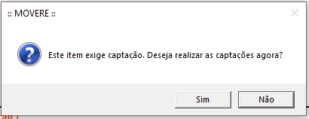

Ao clicar no botão “Sim” a tela de “Captações” aparecerá:

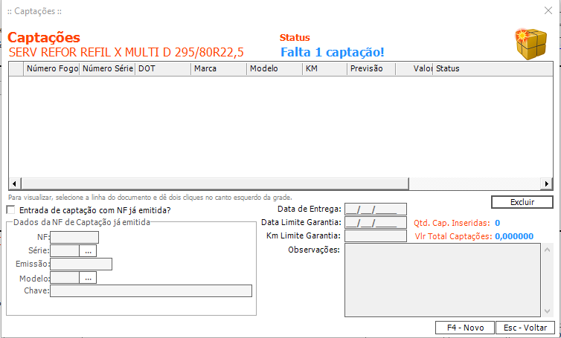

Na tela de “Captações” pressionar o botão “F4 – Novo” e tela de “Captação” será exibida, conforme ilustrado abaixo:

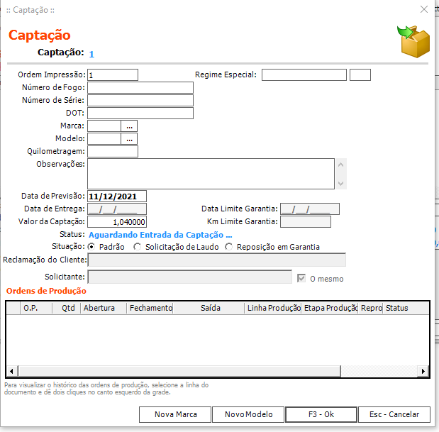

Preencher as informações relacionado a carcaça que será reformada:

- Ordem Impressão: sequência exibida na impressão de documentos utilizados reforma
- Número de Fogo: número a fogo da carcaça
- Número de Série: número de serie ou matrícula que identifica o pneu
- DOT: dot de fabricação do pneu. Formato SSAA (Semana – ano)
- Marca: Fabricante do pneu, informe diretamente um código ou digite parte do nome da marca para pesquisa de caracteres iguais no sistema.
- Modelo: desenho original do pneu (de fabricação), informe diretamente um código ou digite parte do nome da marca para pesquisa de caracteres iguais no sistema.
- Quilometragem: Em caso de montagem, é informado KM inicial do Pneu
- Observações: observação do pneu. Espaço livre para se colocar qualquer informação que seja importante para o operador
- Data de Previsão: informar a data de entrega prevista
- Valor da Captação: valor para uma carcaça da dimensão informada. Campo editável.
- Situação: valor default Padrão, refere-se a uma nova reforma

Após o preenchimento pressione a botão “F3 – OK”, automaticamente será retornado para tela de “Captações”.

1.3.4. Inseridos dados da nota de entrada de carcaça

De volta na tela “Captações” iremos informar dados da nota fiscal de entrada da carcaça:

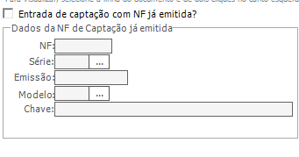
Para cliente do tipo PJ marcar a opção “Entrada de captação com NF já emitida?” e preencher os campos:

- NF: informar número da nota fiscal de carcaça emitida pelo cliente
- Série: informar número da série da nota fiscal de carcaça
- Emissão: informar data de emissão da nota fiscal de carcaça
- Modelo: modelo da nota fiscal de carcaça
- Chave: Caso de modelo eletrônico, informar chave de acesso da nota fiscal de carcaça

Botões:
- Esc-Voltar: utilizar após a inserção de todos os dados referente a carcaça e nota fiscal de entrada
- Excluir: Remover uma captação inserida incorretamente

Para clientes do tipo PF Nota de entrada será gerada automaticamente após finalização do orçamento de produção, descrito mais abaixo, item 1.3.5
Após inserção das informações referente a nota de entrada de carcaça, clique sobre botão “Esc-Voltar”, ao retornar para tela de “Inclusão de Itens da Coleta” clique sobre botão “F6-Prximo”
1.3.5. Tela de fechamento do orçamento de produção
Após clicar no botão “F6-Prximo”, tela de dados do pagamento será exibida, conforme ilustrado abaixo:
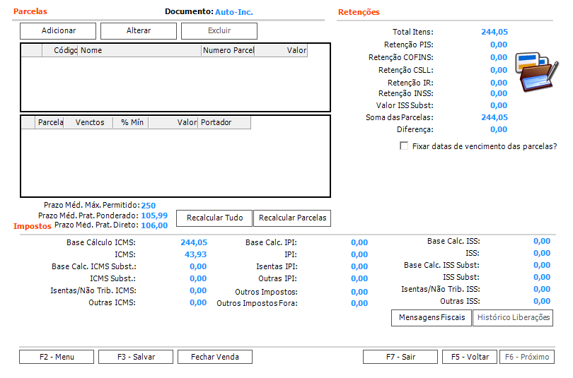
Na tela de fechamento do orçamento de produção será exibida as informações referentes a condição e forma de pagamento já pré-carregadas conforme configurações da condição de pagamento e portador informados na tela primeira tela.
Botões:
- Adicionar: é utilizado adicionar nova condição e portador (forma de pagamento)
- Alterar: é utilizado para alterar condição de pagamento e portador (forma de pagamento)
- Excluir: é utilizado para excluir condição de pagamento e portador (forma de pagamento)
- já inseridos
- Salvar: Salvar orçamento para conclusão posterior, mesmo com informações incompletas.
- Fechar Venda: utilizado para concluir o lançamento, com todas as informações obrigatórios do pneu informado.
- Sair: sair da tela de orçamento de produção sem salvar os dados digitados e retornar para tela principal da rotina “Vendas Varejo”
- Voltar: voltara para ”tela de itens”

Após verificar dos dados de pagamento, clique no botão “Fechar Venda”, para concluir o lançamento do orçamento de produção. Será exibida uma tela com resumo do orçamento de produção para confirmar finalização, clique no botão “Confirmar”
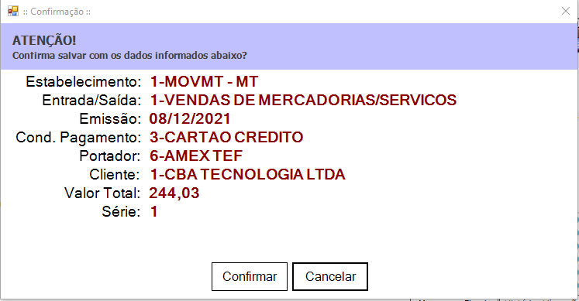
Orçamento será salvo, e está disponível para entrada no processo de produção que será explicado no próximo item 1.4.

1.4. Menu Materiais Produção Manutenção Autorização de E/S de captação

1.4.1. Entrada da carcaça para processo de reforma

Ao selecionar a opção “Autorização de E/S de Captação”, abrirá a tela principal da rotina, nesta tela é disponibilidade várias opções de filtro para facilitar seleção do orçamento de produção lançado no item 1.3.1 deste documento.

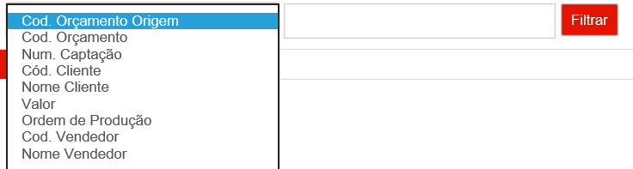

Na Aba “Entrada” após encontrar o orçamento de produção utilizado filtros disponibilizados na rotina e clicando sobre botão “Filtrar, orçamento será exibido conforme ilustrado abaixo:

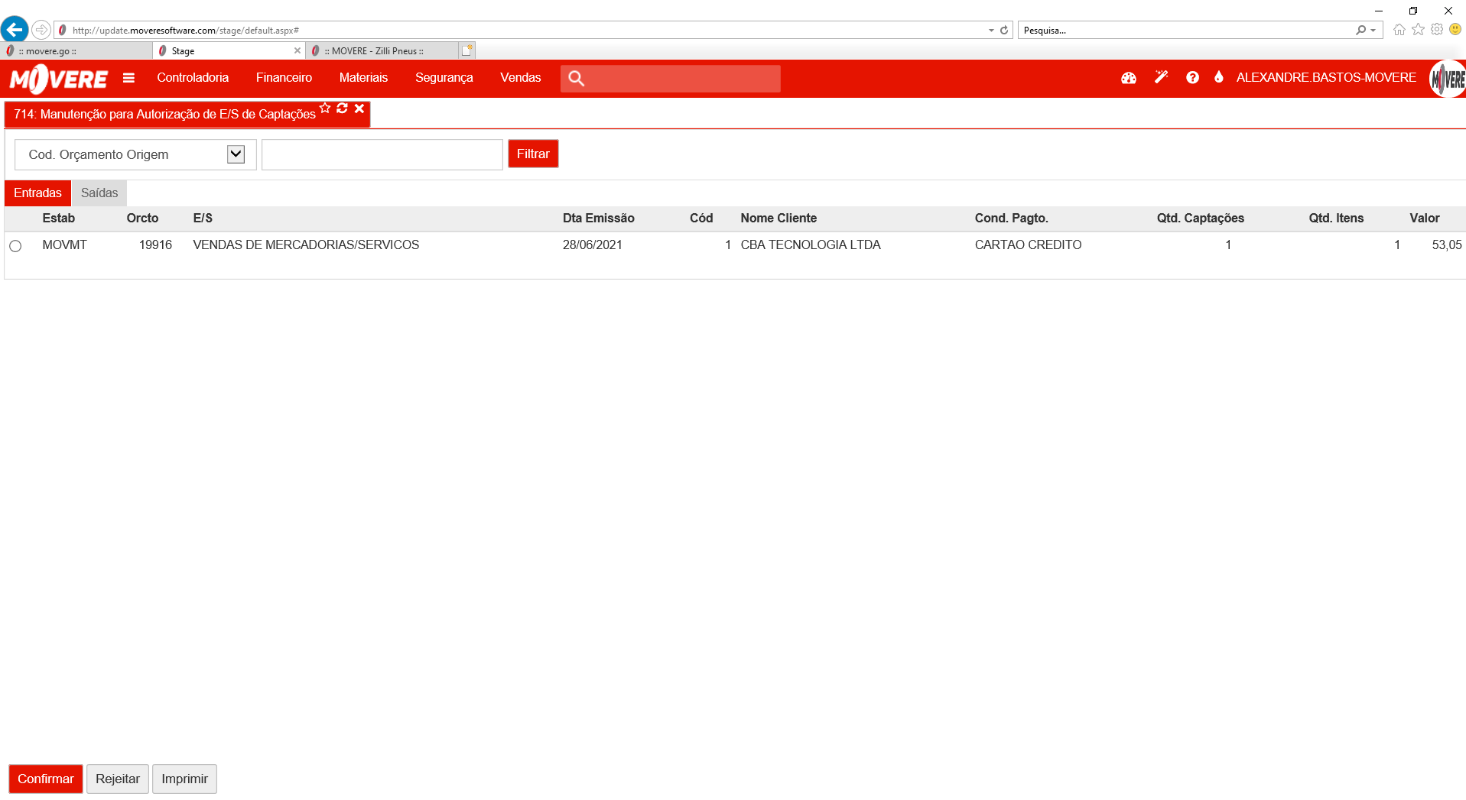

Botões:

- Confirmar: abrir a teta de confirmação de entrada
- Rejeitar: irá retornar orçamento de produção para rotina “Vendas varejo” para edição, explicado no item 1.3.1 deste documento
- Imprimir: utilizado para reimpressão de etiquetas de produção

Marque o radio button do orçamento em seguida clique no botão “Confirmar”, a tela de “Confirmação de Entrada” aparecerá:

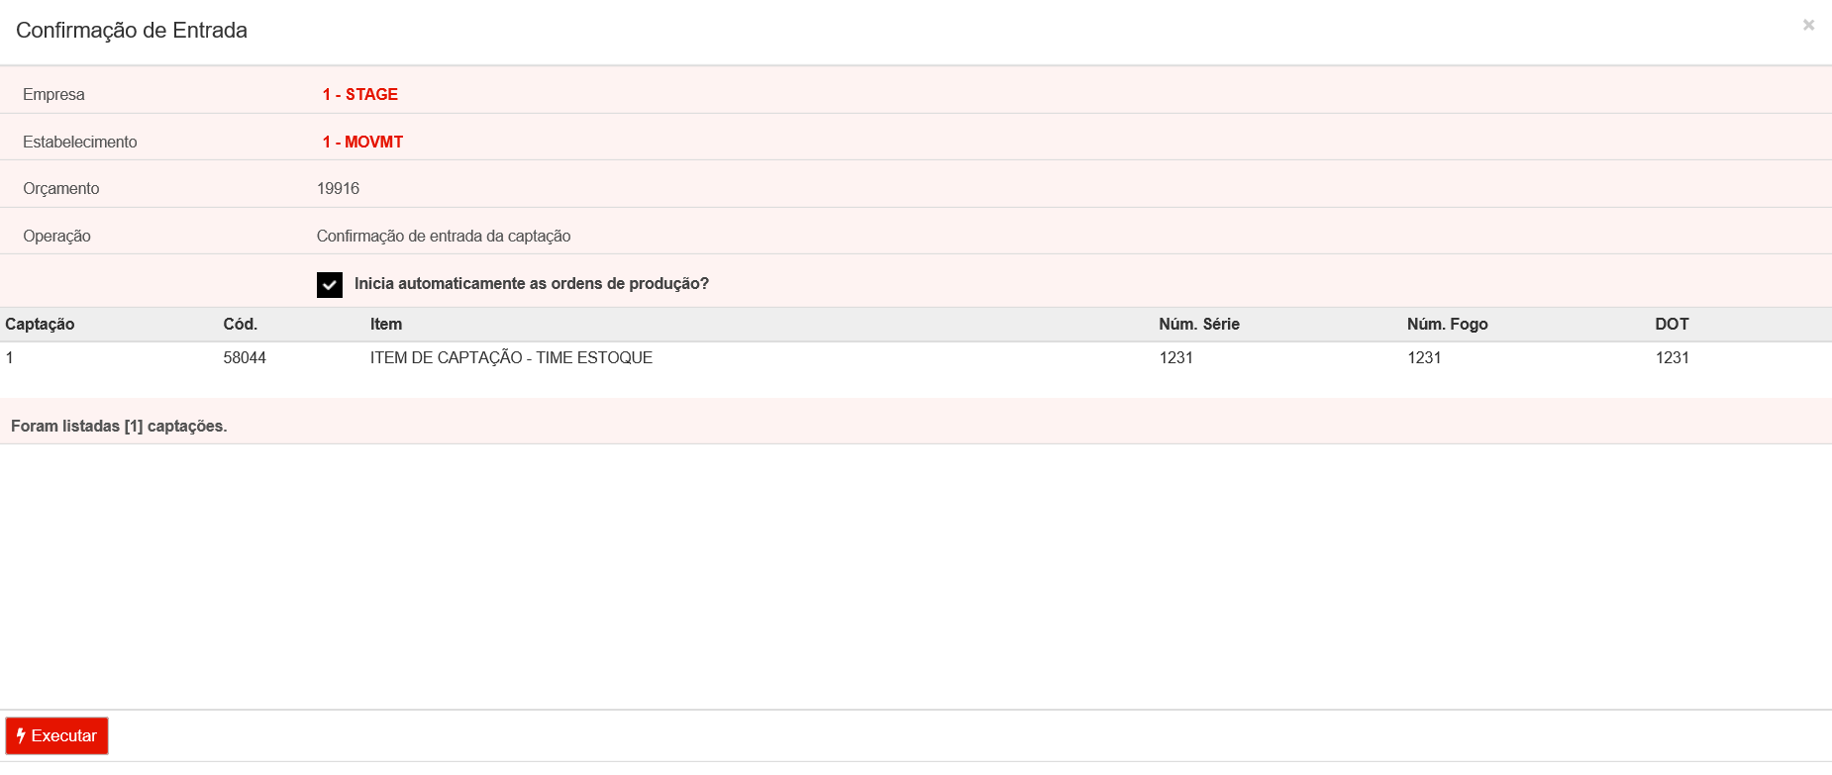

Na tela de “Confirmação de Entrada”, é possível verificar informações dos itens de captação e orçamento a qual mesmo pertence, clique no botão “Executar”, para disponibilizar todos os pneus para produção já na primeira etapa (Posto). Neste momento também será impresso automaticamente a etiqueta de acompanhamento do pneu, conforma layout abaixo:

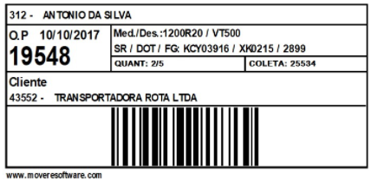

1.5 Menu Materiais Produção Manutenção Confirmação de Etapas de Ordens de Produção

1.6.1. Monitoramento e Consultas de ordem de produção

Na rotina “Confirmação de Etapas de ordens de produção” é possível monitorar uma ordem de produção ou várias e identificar em qual etapa (Posto) de trabalho o pneu se encontra, conforme ilustração abaixo:

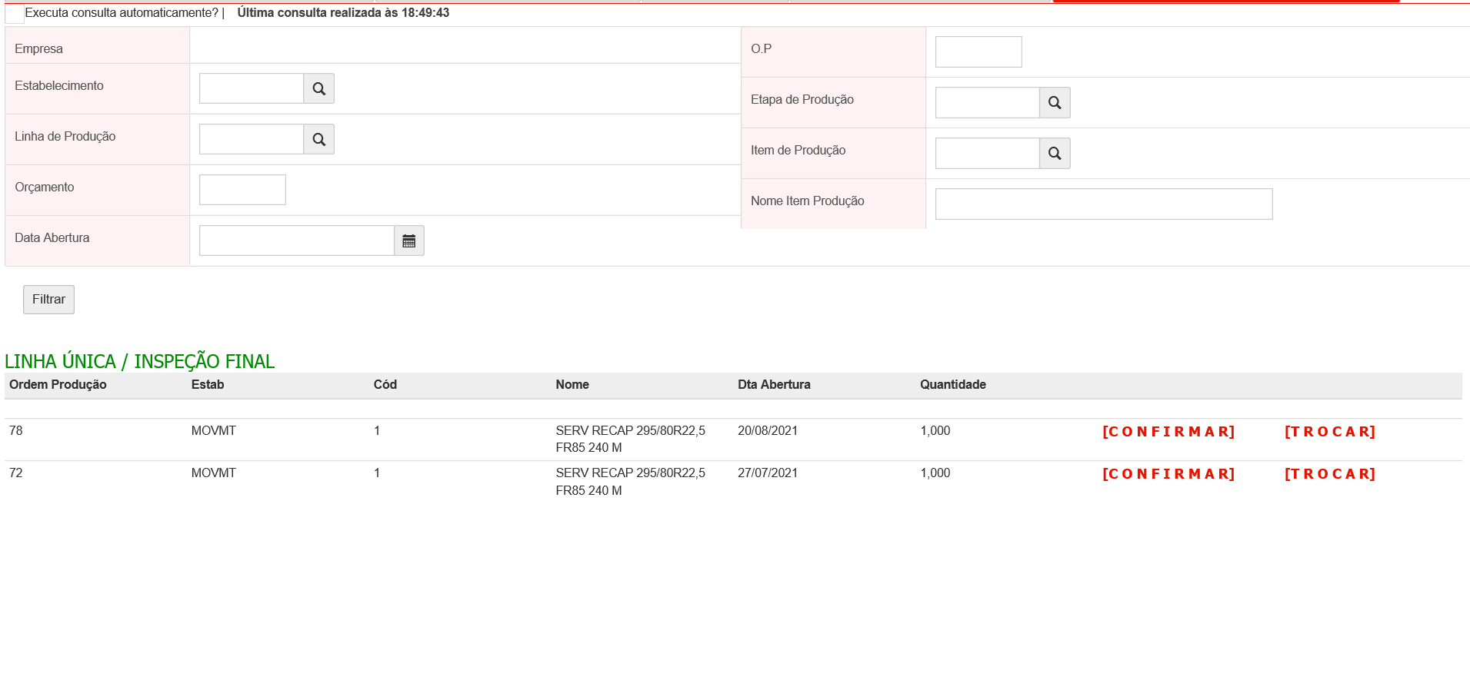
Na rotina “Confirmação de Etapas de ordens de produção”, é possível utilizar campos de filtros para seleção de uma ordem de produção específica ou várias:

- Estabelecimento: pesquisar ordem de produção por empresa
- Linha de produção: pesquisar ordem de produção por linha de produção
- Orçamento: pesquisar por número do orçamento gerado na rotina “Vendas Varejo”, item 1.3.1.
- Data de Abertura: pesquisar por data de abertura da ordem de produção
- O.P: Código da ordem de produção
- Etapa de Produção: pesquisar as ordens de produção de uma etapa especifica
- Item de Produção: pesquisar as ordens de produção que possui um item de produção específico
- Nome do Item Produção: pesquisar as ordens de produção que possui um nome de item de produção específico

1.5.2. Menu Materiais Produção Manutenção Monitor Chão de Fábrica

Na rotina “Monitor do Chão de Fábrica de Reformadora”, é possível ter uma visão macro da quantidade de ordem de produção está pendente em cada etapa (Posto), abaixo uma ilustração do monitor:

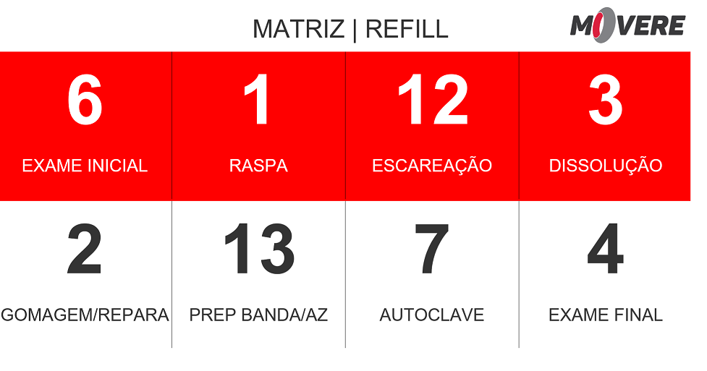
O “Monitor do Chão de Fábrica de Reformadora”, possui atualização automática do avanço das ordens de produção entre as etapas(postos) de trabalho.

1.5.3. Menu Materiais Produção Relatórios Histórico de Ordem de Produção

Na rotina “Histórico de Ordem de Produção”, é possível ter a rastreabilidade da carcaça, ou seja, é possível consultar todas as ações feitas pelos operadores na carcaça.
Algumas ações possíveis:
- Digitação
- Gravação
- Cancelamento
- Avançar etapa (posto)
- Retrabalho (Recall)
- Recusa

Imagem ilustrativa do relatório:
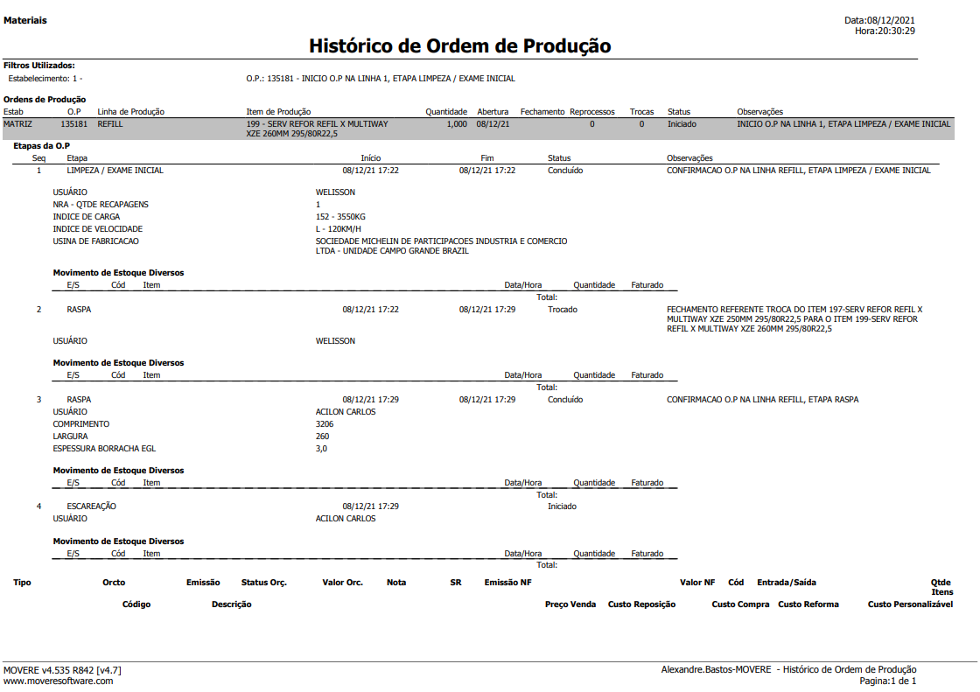

1.6. Requisitos para utilização

Coletor de Dados

Exemplos colocados neste documento são ilustrações reais do processo de trabalho, para facilitar o entendimento do processo será utilizado o coletor virtual, porém tanto coletor físico como virtual possuem as mesmas funcionalidades, ou seja, tudo que é feto no coletor visual pode ser feito no coletor físico.

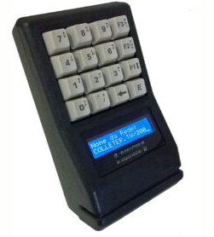

Requisitos de equipamentos para Etapas(postos)

Para etapas(postos) é indispensável a utilização de equipamentos auxiliares ao coletor devido a necessidade de informar códigos específicos, são eles:

- Exame inicial – Computador e coletor virtual
  - Necessário para digitar códigos alfa numéricos em perguntas e para configuração de impressoras
- Raspagem - Colleter c/ Teclado
  - Necessário para digitar códigos alfa numéricos na recusa de pneus
- Escareação - Colleter c/ Teclado
  - Necessário para digitar códigos alfa numéricos na recusa de pneus
- Dissolução - Colleter c/ Leitor
  - Necessário para ler códigos de barras dos lotes
- Gomagem/ Reparação - Colleter c/ Leitor
  - Necessário para ler códigos de barras dos lotes
- Preparação da Banda - Colleter c/ Leitor
  - Necessário para ler códigos de barras dos lotes
- Etapa AZ/Roletagem - Colleter c/ Leitor
  - Necessário para ler códigos de barras dos lotes
- Autoclave/ Cozimento - Colleter c/ Leitor
  - Necessário para ler códigos de barras dos lotes
- Exame Final - Computador e coletor virtual
  - Necessário para digitar códigos alfa numéricos em perguntas e para configuração de impressoras

Em todas as etapas (postos) o primeiro acesso no coletor deve ser informado login e senha do operador, que serão criadas no processo de implantação do modulo.

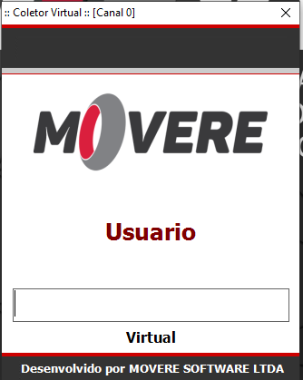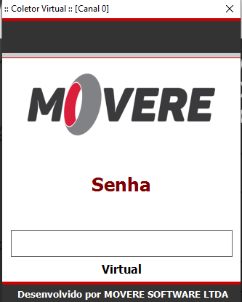

1.6.1. Exame Inicial

Nesta etapa serão informados todos os dados referentes a etapa(posto) Inspeção inicial.

Após informar login, será solicitado “OP P/ CONFIRMACAO” deve ser digitado o código da ordem de produção do pneu, após informar o código pressione a tecla <E>, conforme ilustração abaixo:

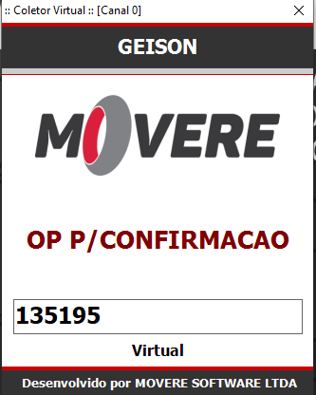

Após o <E>, serão exibidas as informações de identificação da carcaça conforme será explicado a seguir no item 1.6.2.

Em seguida, informar os campos pertinentes a etapa (posto). Os campos são:

- QTD RECAPAGENS – número de recapagens existentes no pneu
- INDICE CARGA – índice de carga do pneu
- INDICE DE VELOCIDADE – índice de velocidade do pneu
- USINA DE FABRICAÇÃO - código da usina de fabricação do pneu

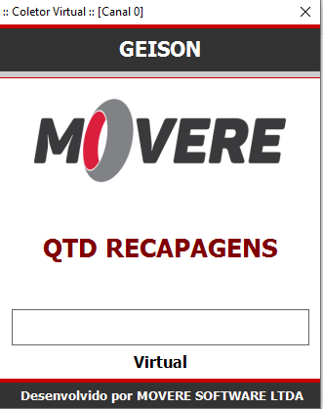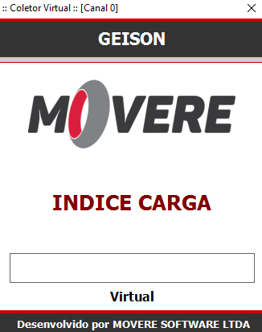
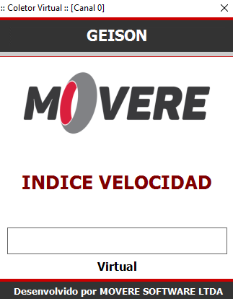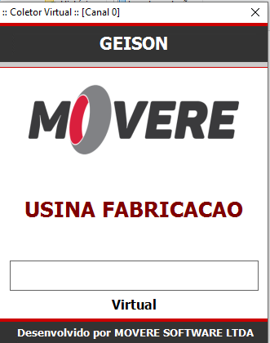

Após informar os campos pertinentes a esta etapa (posto), será exibia tela para confirmar e avançar a etapa(posto), digitando 1 e pressionando <E> indica que pneu terminou o processo nesta etapa (posto). Sempre é solicitada a confirmação ilustrada abaixo para esta ação:

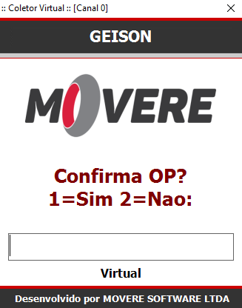

1.6.2. Identificação da carcaça

Para todas as etapas (postos) assim que for digitado a “OP P/ CONFIRMAÇÃO”, será exibido as informações de identificação da carcaça sendo elas:

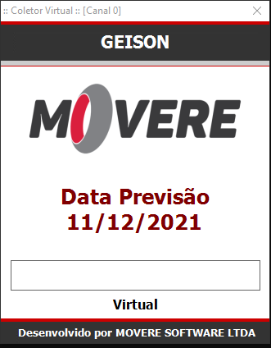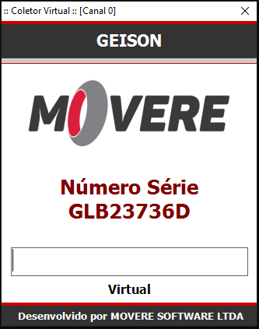
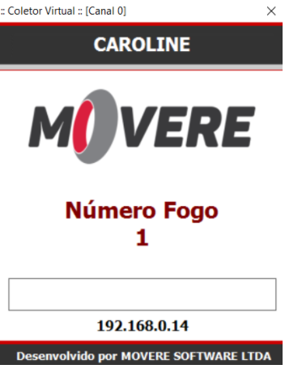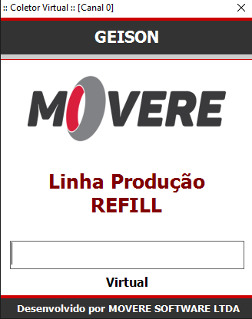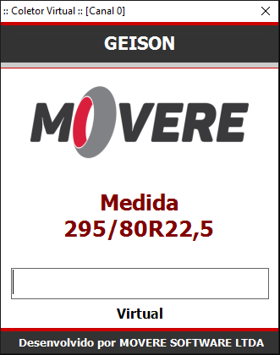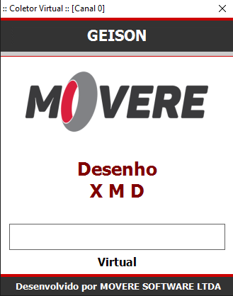

As informações serão mostradas para o operador verificar se os dados do pneu estão de acordo com o que aparece na tela, serão exibidos uma por uma ficando na tela até que o operador tecla <E>.

1.6.3. Recusa de Pneus para Recapagem

Quando a carcaça não estiver em condições de ser recapada, o operador do Exame Inicial deverá fazer a seguinte operação:

- Preencher todos os dados da carcaça, tais como Usina de Fabricação, Índice de Carga, Índice de Velocidade
- No coletor, na tela de “OP P/ CONFIRMACAO” tecle o <F2> no coletor em seguida aperte <E>, será exibida mensagem “Nova Rotina” e então digite código 712 (código da rotina de recusa de pneus) em seguida aperte <E>.

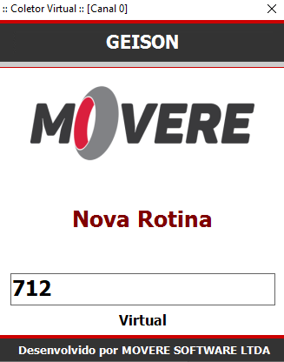

Será então exibida a tela de “OP P/ RECUSA”, digite código da ordem de produção que será recusada, conforme ilustração:

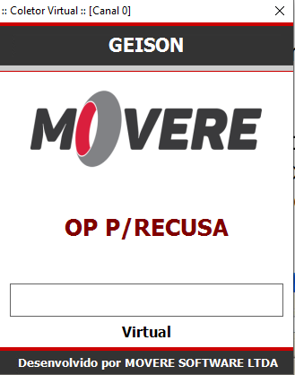

E então será exibida informações de identificação de carcaça conforme explicado no item 1.6.2., em seguida a tela para informar “Código Recusa” aparecerá:

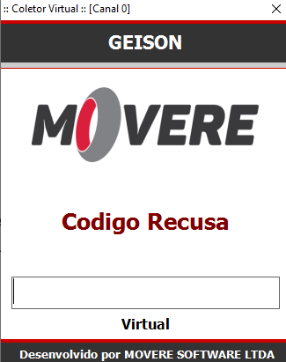
- Escolha um código de recusa e digite-o, em seguida pressione <E>.

Após informar os campos pertinentes a recusa, será exibia tela para confirmar a recusa do pneu, digitando 1 e pressionando <E>. Sempre é solicitada a confirmação ilustrada abaixo para esta ação:

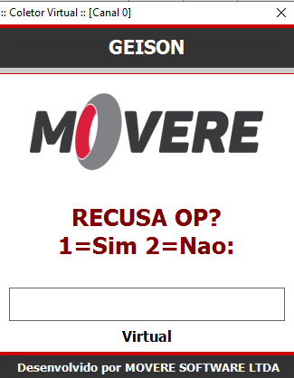

Neste momento também será impresso automaticamente a etiqueta de recusa do pneu, conforma layout abaixo:

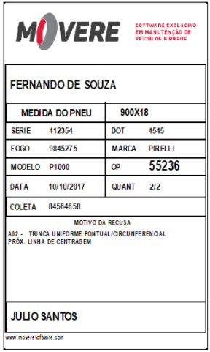
Saberemos que a ordem de produção foi recusada pois ela irá diretamente para rotina “Autorização de E/S de captação” com status “Recusado”. (ver descritivo da rotina mais adiante no item 1.7).

1.6.4. Raspagem

Nesta tela será informado todos os dados referentes ao posto RASPAGEM

Ao entrar nessa etapa será solicitado “OP P/ CONFIRMACAO” deve ser digitado o código da ordem de produção do pneu, após informar o código pressione a tecla <E>, conforme ilustração abaixo:

E então será exibida informações de identificação de carcaça conforme explicado no item 1.6.2.

Em seguida, informar os campos pertinentes a etapa (posto). Os campos são:

- COMPRIMENTO – circunferência pós-raspagem medida na Raspadora
- LARGURA – largura da carcaça medida na Raspadora. Será a largura da banda a ser aplicada
- ESPESSURA DA BORRACHA EGL– altura de borracha restante após a raspagem

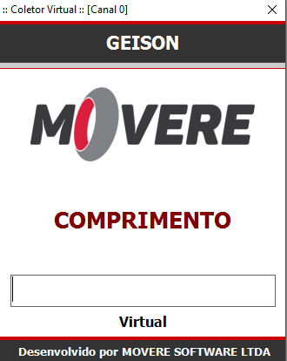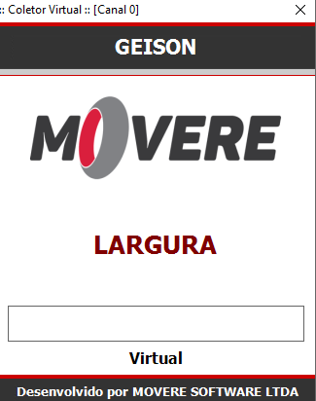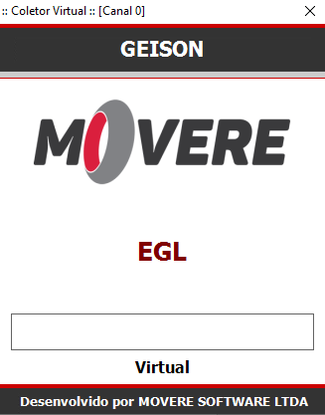
Após informar os campos pertinentes a esta etapa (posto), será exibia tela para confirmar e avançar a etapa(posto), digitando 1 e pressionando <E> indica que pneu terminou o processo nesta etapa (posto). Sempre é solicitada a confirmação ilustrada abaixo para esta ação:

1.6.5. ESCAREAÇÃO

Nesta tela será informado todos os dados referentes ao posto ESCAREAÇÃO.

Ao entrar nessa etapa será solicitado “OP P/ CONFIRMACAO” deve ser digitado o código da ordem de produção do pneu, após informar o código pressione a tecla <E>, conforme ilustração abaixo:

E então será exibida informações de identificação de carcaça conforme explicado no item 1.6.2.

Após informar os campos pertinentes a esta etapa (posto), será exibia tela para confirmar e avançar a etapa(posto), digitando 1 e pressionando <E> indica que pneu terminou o processo nesta etapa (posto). Sempre é solicitada a confirmação ilustrada abaixo para esta ação:

1.6.6. DISSOLUÇÃO

Nesta tela será informado todos os dados referentes ao posto DISSOLUÇÃO.

Ao entrar nessa etapa será solicitado “OP P/ CONFIRMACAO” deve ser digitado o código da ordem de produção do pneu, após informar o código pressione a tecla <E>, conforme ilustração abaixo:

E então será exibida informações de identificação de carcaça conforme explicado no item 1.6.2.

Nesta etapa (posto) dissolução somente será informado o código de barras da matéria prima utilizada, no caso, a RENIT. Para informar código da matéria prima utilizada na tela de “Lote Dissolução RENIT LITRO” digite código de barras ou utilize equipamento de leitura de código de barras, em seguida pressione <E>.

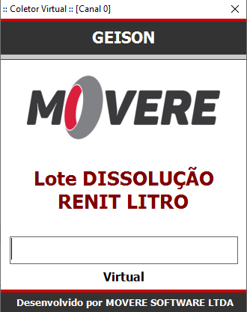

Após informar os campos pertinentes a esta etapa (posto), será exibia tela para confirmar e avançar a etapa(posto), digitando 1 e pressionando <E> indica que pneu terminou o processo nesta etapa (posto). Sempre é solicitada a confirmação ilustrada abaixo para esta ação:

1.6.7. REPARAÇÃO

Nesta tela será informado todos os dados referentes a etapa (posto) REPARAÇÃO

Ao entrar nessa etapa será solicitado “OP P/ CONFIRMACAO” deve ser digitado o código da ordem de produção do pneu, após informar o código pressione a tecla <E>, conforme ilustração abaixo:

Na etapa REPARAÇÃO terá tempo mínimo entre está etapa (posto) e a etapa (posto) DISSOLUÇÃO que será necessário que operador aguarde para início do processo de REPARAÇÃO, ao digitar código da ordem de produção será exibido quanto tempo falta para início do processo de REPARAÇÃO. Conforme ilustrado abaixo:

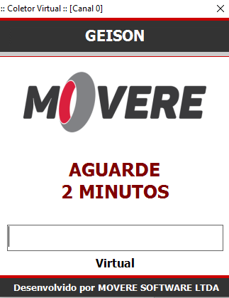

E então será exibida informações de identificação de carcaça conforme explicado no item 1.6.2.

Nesta etapa (posto) também somente será informado o código de barras da matéria prima utilizada, no caso, RALEN. Para informar código da matéria prima utilizada na tela de “Lote RALEN KG” digite código de barras ou utilize equipamento de leitura de código de barras, em seguida pressione <E>.

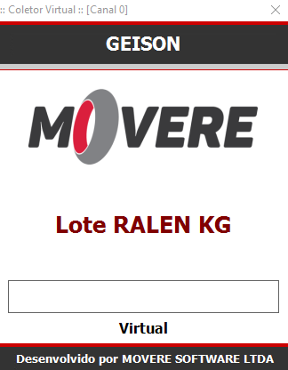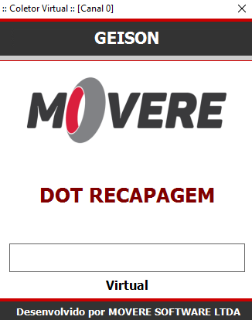

Após informar os campos pertinentes a esta etapa (posto), será exibia tela para confirmar e avançar a etapa(posto), digitando 1 e pressionando <E> indica que pneu terminou o processo nesta etapa (posto). Sempre é solicitada a confirmação ilustrada abaixo para esta ação:

1.6.8. PREPARAÇÃO DE BANDAS

Nesta tela será informado todos os dados referentes a etapa (posto) Preparação de Bandas
Ao entrar nessa etapa será solicitado “OP P/ CONFIRMACAO” deve ser digitado o código da ordem de produção do pneu, após informar o código pressione a tecla <E>, conforme ilustração abaixo:

E então será exibida informações de identificação de carcaça conforme explicado no item 1.6.2.

Nesta etapa (posto) operador irá preparar a banda, além de informar dados referente ao lote da banda. Para informar código da matéria prima utilizada na tela de “Lote BANDA...” digite código de barras ou utilize equipamento de leitura de código de barras, em seguida pressione <E>.

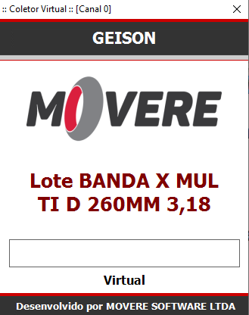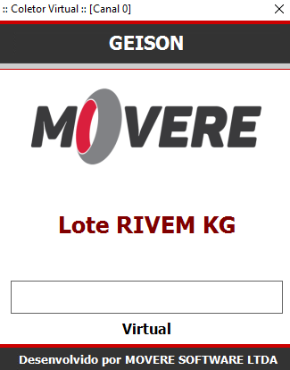

Após informar os campos pertinentes a esta etapa (posto), será exibia tela para confirmar e avançar a etapa(posto), digitando 1 e pressionando <E> indica que pneu terminou o processo nesta etapa (posto). Sempre é solicitada a confirmação ilustrada abaixo para esta ação:

1.6.9. ETAPA AZ/ROLETAGEM

Nesta tela será informado todos os dados referentes a ETAPA AZ/ROLETAGEM.

Ao entrar nessa etapa será solicitado “OP P/ CONFIRMACAO” deve ser digitado o código da ordem de produção do pneu, após informar o código pressione a tecla <E>, conforme ilustração abaixo:

E então será exibida informações de identificação de carcaça conforme explicado no item 1.6.2.

Nesta etapa (posto) também somente será informado o código de barras da matéria prima utilizada, no caso, RIVEM. Para informar código da matéria prima utilizada na tela de “Lote RIVEM KG” digite código de barras ou utilize equipamento de leitura de código de barras, em seguida pressione <E>.

Após informar os campos pertinentes a esta etapa (posto), será exibia tela para confirmar e avançar a etapa(posto), digitando 1 e pressionando <E> indica que pneu terminou o processo nesta etapa (posto). Sempre é solicitada a confirmação ilustrada abaixo para esta ação:

1.6.10. AUTOCLAVE/COZINMENTO

Nesta tela será informado todos os dados referentes ao posto AUTOCLAVE/COZIMENTO.

Ao entrar nessa etapa será solicitado “OP P/ CONFIRMACAO” deve ser digitado o código da ordem de produção do pneu, após informar o código pressione a tecla <E>, conforme ilustração abaixo:

E então será exibida informações de identificação de carcaça conforme explicado no item 1.6.2.

O operador deverá informar os campos pertinentes a etapa (posto). São eles:

- NUM ENVELOPE – número do lote do envolope utilizado
- NUM. INERLOPE – número do lote do inerlope utilizado
- NUM. MÁQUINA – número da autoclave que fez o cozimento da carcaça
- NUM. BICO – número do bico que pneu foi colocado
- NUM. RODADA – número da rodada
- LOTE COZIMENTO – lote fornecido pela autoclave

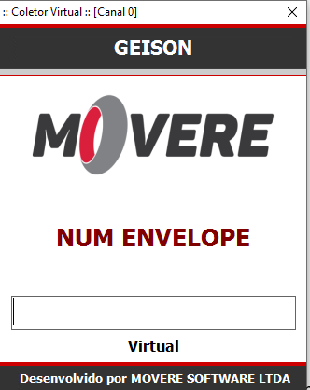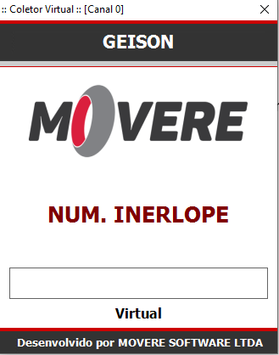

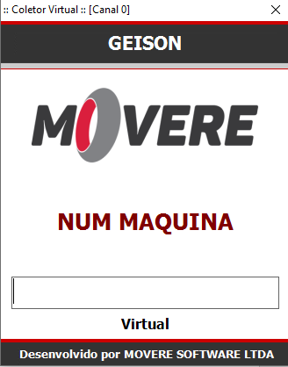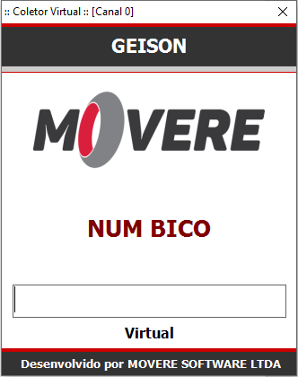

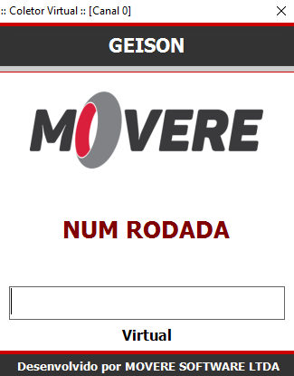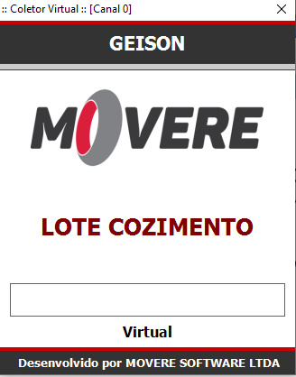

Após informar os campos pertinentes a esta etapa (posto), será exibia tela para confirmar e avançar a etapa(posto), digitando 1 e pressionando <E> indica que pneu terminou o processo nesta etapa (posto). Sempre é solicitada a confirmação ilustrada abaixo para esta ação:

1.6.11. EXAME FINAL

Nesta tela será informado todos os dados referentes a etapa (posto) VERIFICAÇÃO FINAL.

Ao entrar nessa etapa será solicitado “OP P/ CONFIRMACAO” deve ser digitado o código da ordem de produção do pneu, após informar o código pressione a tecla <E>, conforme ilustração abaixo:

E então será exibida informações de identificação de carcaça conforme explicado no item 1.6.2.

Nesta tela, o operador deverá verificar se o serviço foi realizado corretamente, caso todos os processos tenham sido finalizados corretamente, ele deverá para confirmar e avançar a etapa(posto), digitando 1 e pressionando <E> indica que pneu terminou o processo nesta etapa (posto). Sempre é solicitada a confirmação ilustrada abaixo para esta ação:

Por se tratar da ultima etapa (posto) a ordem de serviço será encaminhada para rotina “Autorização de E/S de captação”, que será explicada no item 1.7 a seguir.

1.6.12. Reprocesso/Retrabalho

Quando uma carcaça necessita voltar ao circuito para pequenos reparos, ou mesmo retrabalho completo será necessário ir ao coletor, na tela de “OP P/ CONFIRMACAO” tecle o <F2> no coletor em seguida aperte <E>, será exibida mensagem “Nova Rotina” e então digite código 711 (código da rotina de retrabalho de pneus) em seguida aperte <E>.

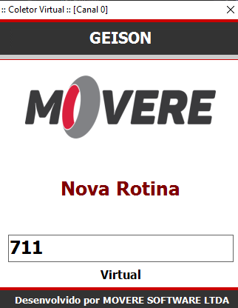

Será então exibida a tela de “OP P/ REPROCESSO”, digite código da ordem de produção que será retrabalhada, conforme ilustração:

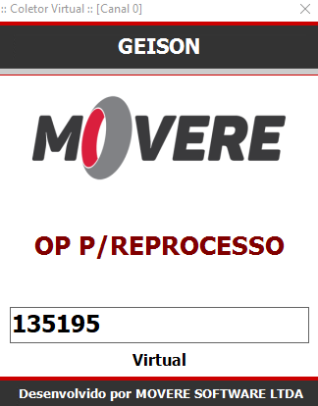
E então será exibida informações de identificação de carcaça conforme explicado no item 1.6.2.

Em seguida a tela para informar “COD REPROCESSO” aparecerá:

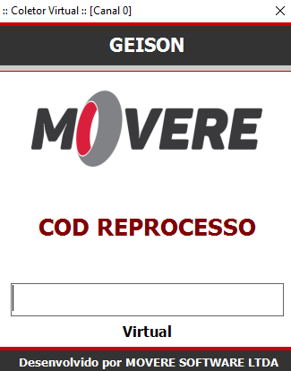

Nesta tela digite valores correspondente aos códigos R1, R3, B ou H e pressione <E>.

Em seguida informe os valores correspondentes aos códigos CQ’s correspondente ao código digitado anteriormente e pressione <E>.

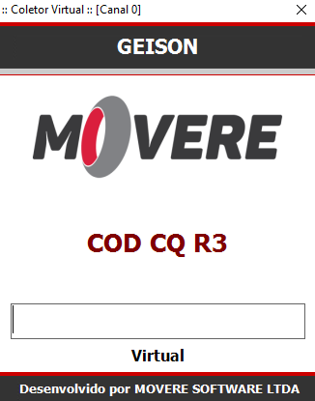

Em seguida, o coletor solicita a informação de qual etapa a ordem de produção deve retornar, operador deverá informar número da etapa em que será realizado o retrabalho.
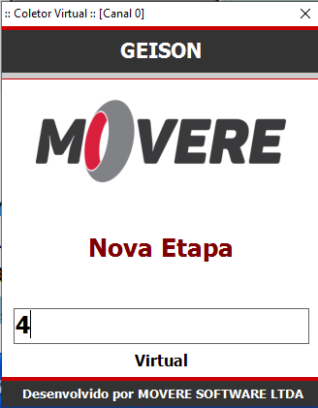

Após informar os campos pertinentes ao reprocesso, será exibia tela para confirmar a processo do pneu, digitando 1 e pressionando <E>. Sempre é solicitada a confirmação ilustrada abaixo para esta ação:

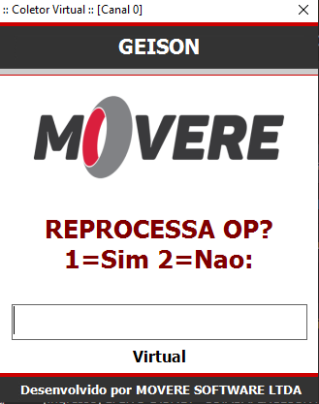

1.7. Menu Materiais Produção Manutenção Autorização de E/S de captação

Após a finalização da ordem de produção na etapa (posto) “Exame final”, a ordem de produção retornará para rotina “Autorização de E/S de captação” agora na aba “Saídas”, o que determina que processo de reforma está completo, conforme ilustração abaixo:

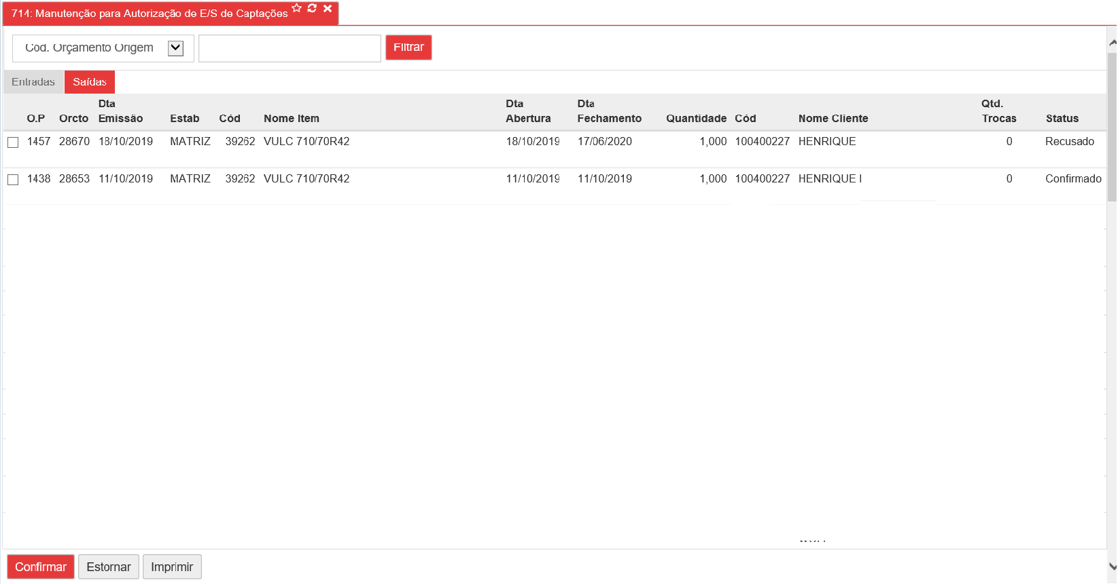

Botões:

- Confirmar: irá avançar a ordem de produção para faturamento
- Estornar: retorna a ordem de produção para etapa (Posto) “Exame final”
- Imprimir: utilizado para reimpressão de etiquetas de produção

